Martes
18
de octubre

Primero de Primaria
Lengua Materna

Margarita, Pedro, Sofía… ¡Lotería!

Aprendizaje esperado: trabaja con su nombre y el de sus compañeros.

Énfasis: identificación de regularidades en inicios de palabras y ampliación del repertorio de palabras y grafías.

¿Qué vamos a aprender?

Trabajarás con tu nombre y el de tus compañeros, identificarás los inicios de palabras y la ampliación de tu repertorio de palabras y grafías.

En esta sesión aprenderás nuevos juegos y jugarás mientras aprendes, parece algo complicado, pero será más sencillo de lo que imaginas, pero, sobre todo, muy divertido.

Una de las características que identifica a los mexicanos en el mundo entero es que su alegría y su carácter, dicharachero, esto quiere decir que su conversación es animada y ocurrente (según el Diccionario de la lengua española) conviven, hacen reuniones y celebran momentos importantes.

Por ello, en ciertas fechas, como el pasado 16 de septiembre, día en el que se conmemora la Independencia de México, se organizan diversos festejos, tanto en el Zócalo de la Ciudad de México, como en infinidad de poblaciones del territorio nacional, en las que se acostumbra a montar claro, este año no fue así un conjunto de instalaciones recreativas, como carruseles, casetas de tiro al blanco, y muchos otros juegos, así como puestos de venta de dulces y de chucherías, conocido como feria. Y en ésta no es raro que haya uno que exige mucha concentración para poder ganar y gritar ¡Lotería!

Te recuerdo que debes tener a la mano tu Material de apoyo a la alfabetización inicial. Tiras recortables

También necesitaras hojas blancas o un cuaderno, un lápiz y lápices de colores. Botones, fichas o piedras limpias, puede ser del material contable que tienes para trabajar Matemáticas.

¿Alguna vez has jugado a la lotería?

Para iniciar es importante que primero sepas que es La lotería:
Es un juego tradicional de mesa en el que gana el jugador que completa primero su tabla, plantilla o cartón, dividido en varios recuadros o casillas con diferentes imágenes, al coincidir éstas con las de las barajas o cartas que va sacando por sorteo el “gritón” (una persona designada con anterioridad y que dirige el juego) y marcándolas con fichas, botones grandes o piedras, previamente limpiadas (lavadas y puestas a secar).

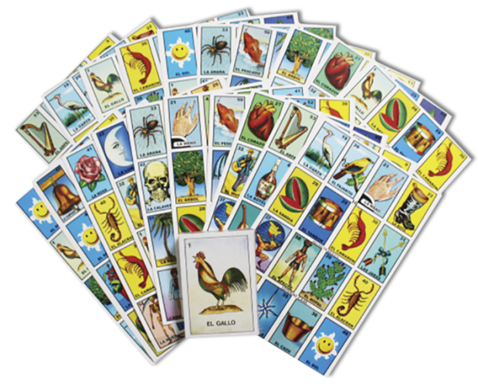
El mazo o conjunto de cartas, regularmente, contiene 54 tarjetas, cada una con una imagen diferente, un número y un nombre, por ejemplo: 1. “El gallo”, 6. “La sirena”, 37. “El mundo”, 41. “La rosa”

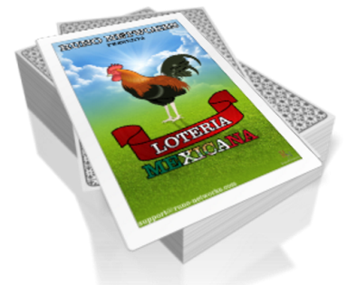

En las tablas, plantillas o cartones se incluyen 16 imágenes del mazo de cartas. El juego inicia cuando el “gritón” canta una carta al azar y anuncia su nombre o el acertijo, también podría ser una especie de descripción, que se relaciona con ésta. Si la imagen de la carta aparece en el juego del jugador, éste marca la imagen con una ficha, o lo que tenga a la mano, esto se repite hasta que el primer jugador completa la plantilla o cartón deseado y grita “¡Lotería!”

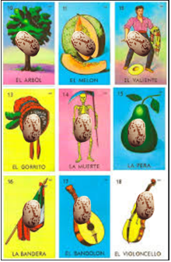

Fuente Imagen: https://oathorpacademy.org/spanish-club-baila-juega-y-habla/

Así es el juego tradicional, no obstante, se pueden realizar adaptaciones o cambios, por ejemplo, puedes hacer una lotería de puros objetos, animales o nombres. Cada tabla, plantilla o cartón puede tener menos recuadros o casillas, como en el ejemplo de la siguiente cápsula, en la que incluso te dirán paso a paso cómo puedes hacer tu propia lotería.

- Vitamina Sé. Cápsula 151 ¡Dibuja, juega y canta tu propia lotería de animales! (Taller)
https://www.youtube.com/watch?v=3ffT1l0LQDE&t=26

Ahora ya sabes que es la lotería y como se juega.

¿Qué hacemos?

En tu libro de Material de apoyo a la alfabetización inicial, en las páginas 41, 43, 45, 47, 49 y 51 encontrarás otro ejemplo de lotería. En ese caso, cada cartón tiene 9 recuadros, y en lugar de imágenes se incluyen nombres. Revísalo.

Hay seis cartones con nueve combinaciones diferentes, de un total de 27 nombres, los cuales son:
María, Pedro, Regina, Tomás, Adriana, Juan, Carmen. Benito, Margarita, Fausto, Norma, Laura, Diana, Valentín, Yolanda. Ernesto, Ana, Gabriel, Hilda, Fernando, Isabel, Javier, Olga, Daniel, Elisa, Jorge y Sofía.

Ahora sí, ¿Qué te parece si juegas con tu familia?

Deberás elegir uno; abre tu material en las páginas ya mencionadas y decide si prefieres el cartón del lado derecho de una página o de la otra, el que esté en el mismo costado del número de página o los del lado izquierdo. Puede ser cualquiera de las opciones, por ejemplo, las que se muestran a continuación:

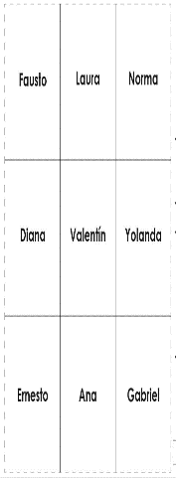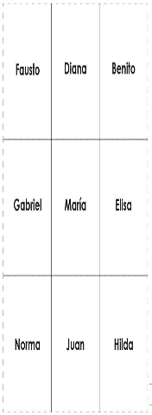

Un participante “canta” las tarjetas y el resto de los participantes estarán atentos a su cartón o planilla, para colocar sus fichas, botones, piedras o el material de su elección, hasta completar su cartón, cuando lo completen es momento de gritar ¡Lotería!

Puedes realizar tu propia lotería con los nombres de tus compañeros y al cantar las tarjetas al decir sus nombres puedes agregar alguna característica que tu compañera o compañero tenga, además de mencionar otra palabra que comience con la misma letra que su nombre.

Observa los siguientes ejemplos:

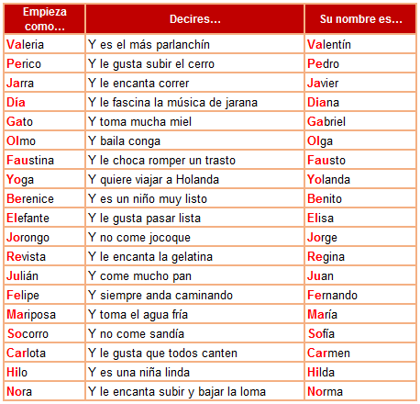

Sigue jugando esta Lotería con tu familia. Con ayuda de un adulto, recorta todos los cartones y barajas que están en tu Material de apoyo a la alfabetización inicial. Aprendan y diviértanse.

Aquí se muestra otro ejemplo de lotería y la forma de cantarla. Observa que en las cartas o barajas SÓLO SE ESCRIBEN LOS NOMBRES, no dibujarás las figuras, solo lo harás en el cartón.

Primero observa las imágenes y su descripción:

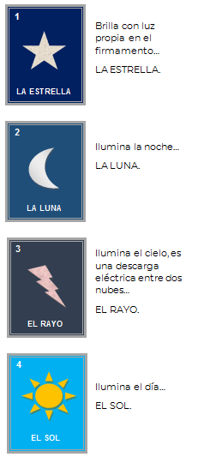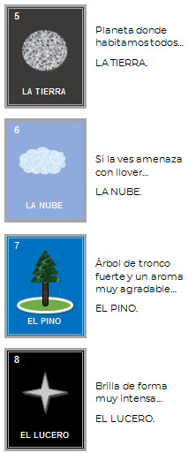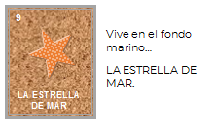

Los cartones, quedarían de la siguiente forma:

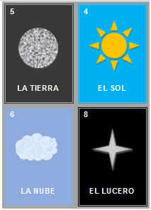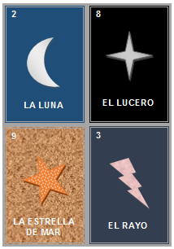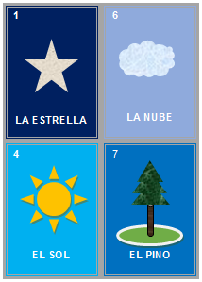

Y para tus cartas, recuerda que solo el nombre:

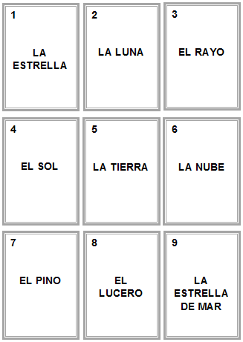

Como está sesión, es de juegos, te propongo que elabores tu propia versión de un memorama de animales.

Hecha a volar tu imaginación, puedes crear tanto como tu mente te lo permita, tu pon los límites.

La idea es elaborar en tarjetas o papeles recortados dibujos de los animales de tu preferencia, comienza haciendo dobleces en una hoja, como lo hiciste en la cápsula de la lotería de animales. Para elaborar tus dibujos puedes apoyarte en las ilustraciones que vienen en tu libro de texto, buscar en internet o incluso como tú sepas hacerlos, en las tarjetas escribirás el nombre de los animales que dibujaste, igual que lo hiciste en las tarjetas de la lotería.

Elaboraras dos tarjetas por cada animal que elijas, en una tarjeta dibujaras el animal y en la otra colocarás solo el nombre; si eliges 5 animales, entonces, deberás tener 10 tarjetas, 5 con nombres y 5 con dibujos. Ya que las hayas terminado, revuelve todas y ponlas con las imágenes y los nombres hacia abajo. Cada participante volteara un par para encontrar la pareja correspondiente, es decir, dibujo y el nombre que le corresponda. Si se equivoca deberá de colocar las tarjetas nuevamente en su lugar y hacia abajo y cederle su lugar al siguiente jugador. Gana quién logue hacer más pares.

El siguiente, es un ejemplo, de memorama, consta de 10 tarjetas con las imágenes de animales y 10 más con los nombres de cada uno. Fíjate bien en las figuras, te sorprenderás un poco, pues la mayoría están hechas con triángulos, cuadrados y círculos.

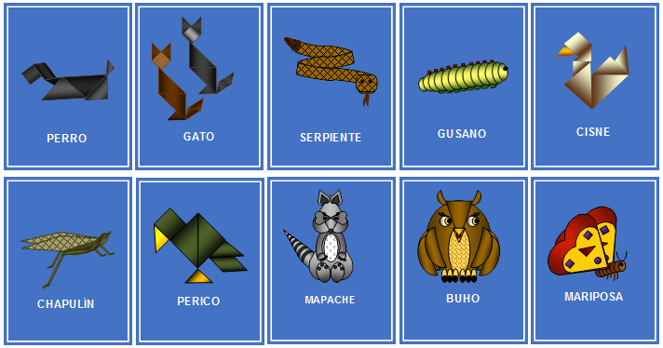

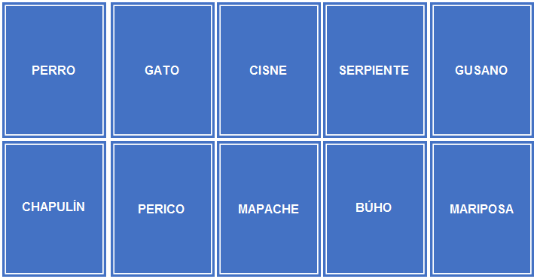

Sí combinas lo que aprendiste en Matemáticas con lo que aprendiste en Lengua Materna podrás crear cosas útiles y divertidas. Puedes hacer tus propios juegos, así no te aburrirás; y lo mejor de todo es que no necesitas dinero para hacerle un obsequio a la familia que te permita pasar más tiempo con ellos, conviviendo y aprendiendo unos de otros.

También puedes hacer el memorama sobre miembros de tu familia o de objetos que hay en la casa y en la escuela ¡y hasta combinarlos!, el chiste es dibujarlos y escribir sus nombres. ¡Tú decides sobre qué quieres hacer tu memorama!

Para la próxima sesión no olvides tu libro de texto Lengua Materna., hojas blancas o un cuaderno, lápiz y lápices de colores.

¡Buen trabajo!

Gracias por tu esfuerzo.

Para saber más:
Lecturas

https://www.conaliteg.sep.gob.mx/

